Hướng dẫn Giải bài tập Sách giáo khoa Toán lớp 4: Viết số tự nhiên trong hệ thập phân
Hướng dẫn giải bài Viết số tự nhiên trong hệ thập phân – SGK toán 4 (bài 1, 2, 3 SGK Toán lớp 4 trang 20)
BÀI 1. (Hướng dẫn giải bài tập số 1 trang 20/SGK Toán 4)
Viết theo mẫu:
HYPERLINK "http://dehoctot.vn/wp-content/uploads/2016/01/132.jpg" 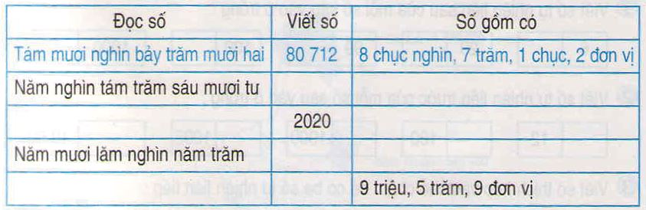
Đáp án:
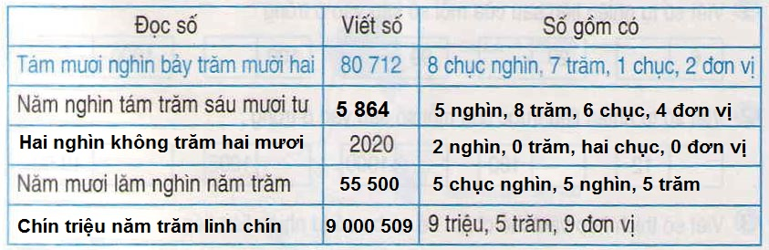
BÀI 2. (Hướng dẫn giải bài tập số 2 trang 20/SGK Toán 4)
Viết mỗi số sau thành tổng theo mẫu:
387; 873 ; 4738 ; 10 837.
Mẫu: 387 = 300 + 80 + 7.
Đáp án:
- 873 = 800 + 70 + 3
- 4738 = 4 000 + 700 + 30 + 8
- 10 837= 10 000 + 800 + 30 + 7
BÀI 3. (Hướng dẫn giải bài tập số 3 trang 20/SGK Toán 4)
Ghi giá trị của chữ số 5 trong mỗi số ở bảng sau (theo mẫu):
HYPERLINK "http://dehoctot.vn/wp-content/uploads/2016/01/2.14.jpg" 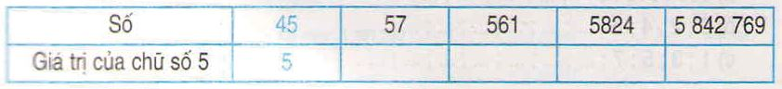
Đáp án:
HYPERLINK "http://dehoctot.vn/wp-content/uploads/2016/01/2.15.jpg" 